Colegiul Național „Ion creangă” București

QUATERNION

Autor: Cherciu Cosmin Alexandru

Clasa a XII-a A

2024

CUPRINS

Introducere 3

Prezentare 4

Meniul principal 4

Nivele 5

# Introducere

Proiectul este un joc video realizat în platforma Unity, asemănător golfului, în care utilizatorul trebuie să rotească nivelul astfel încât mingea să alunece în gaura stabilită. Rotirea tablei se poate face atât de la tastatură prin tastele direcționale sau grupul de taste **WASD**, cât și cu ajutorul mouse-ului. Jocul include patru niveluri de dificultate, stabilite în funcție de forma tablei și de poziția mingii pe tablă.

Am realizat acest proiect din pasiune pentru jocurile video, învățând pe parcurs să utilizez interfața platformei Unity și limbajul C#, în care au fost scrise mecanismele jocului.

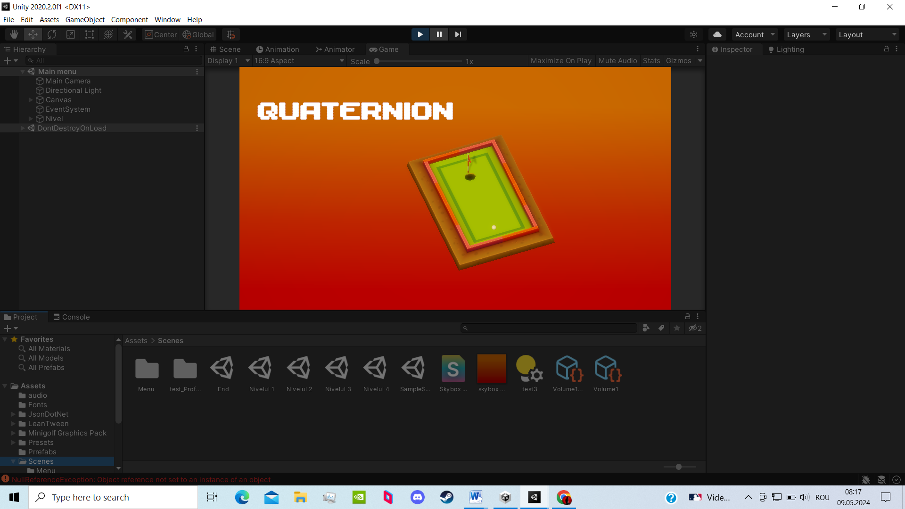

# Prezentare

## Meniul principal

La pornirea jocului am reazliat o serie de animații pentru prezentarea datelor proiectului. Acestea sunt efectuate prin intermediul a mai multor programe care folosesc o librărie de animații pentru a muta textul.



Titlul princiapal „QUATERNION” acompaniat de anul efectuării proiectului „2024” sunt introduse printr-un efect care mimează textul întipărit pe hârtie de către o mașină de scris și prin efectul sonor specific acesteia.

Tot aici apare nivelul de început, prezentat panoramic în rotație în jurul axei Oy și acompaniat de două butoane: unul pentru pornirea jocului și celălalt pentru ieșirea din joc.

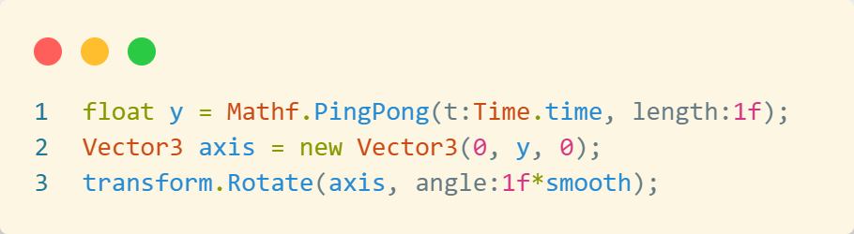

## 

## Nivele

Automat, jocul pornește de la cel mai ușor nivel de dificultate și devine mai dificil pe măsură ce jucătorul trece de la un nivel la altul.

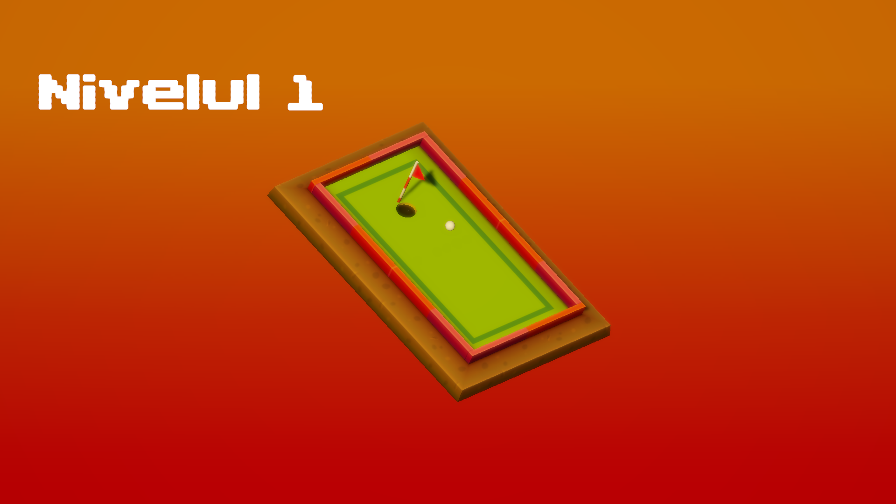

Utilizez același program atât pentru mișcarea terenului, cât și pentru mișcarea camerei pentru a permite un unghi mai bun de vedere al rulării mingii și pentru a permite formarea unei înclinații mai mari față de poziția inițială, benefică menținerii inerției mingii. Astfel, o variabilă de tip logic denumită „isCamera” determină în ce scop va fi utilizat programul, iar variabilele x,y și „smooth” sunt transmise ca parametrii cu rolul de a schimba nivelul de rotație al obiectului afectat, respectiva viteza cu care acesta se rotește în jurul axei.

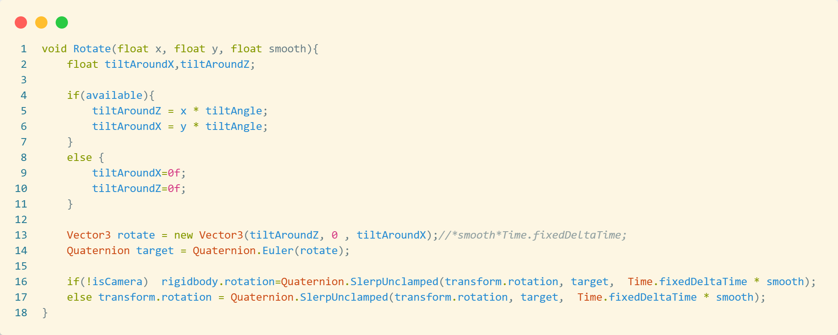

Obținerea datelor de intrare se efectuează în două funcții diferite: una pentru cele de la tastatură care se folosește de sistemul integrat din Unity, iar apoi inversează valorile dacă este necesar și alta pentru utilizarea mouse-ului care preia poziția sa și îi determină coordonatele în comparație cu mărimea ecranului ca apoi să schimbe valorile între ele dacă este nevoie.

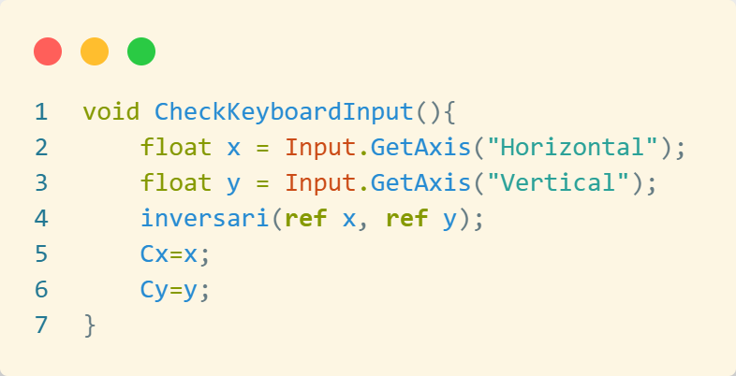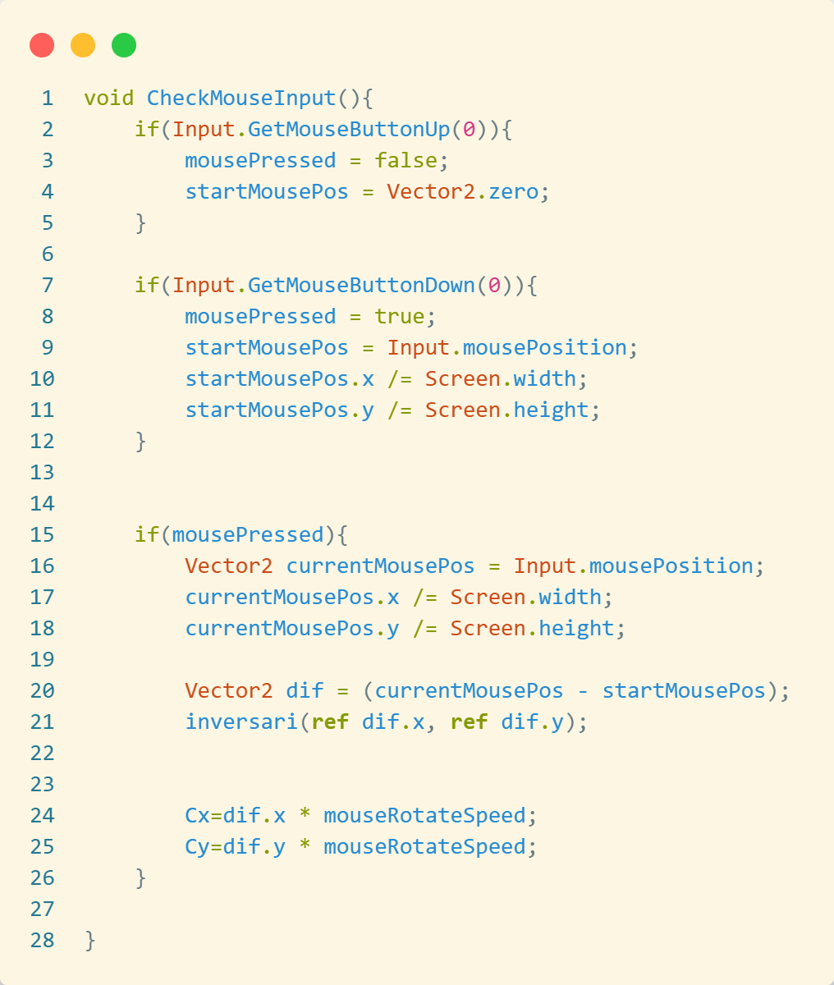

Pentru a evita problemele de latență din cauza naturii incosistente a funcției predefinite „Update()” am separat obținerea datelor de intrare de apelul funcției de rotație pe care am plasat-o în funcția „FixedUpdate()” pentru a menține o experiență omogenă de-a lungul derulării jocului.

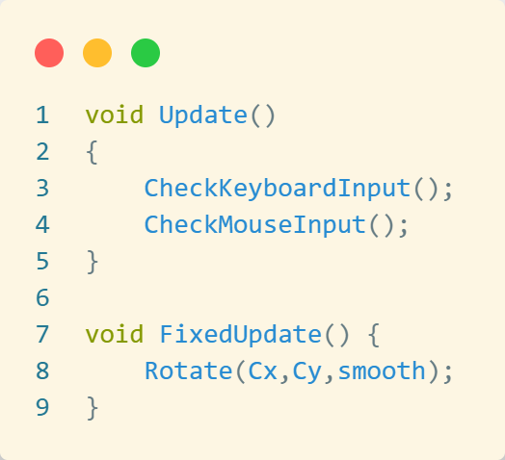

Dacă se detectează intrarea mingii în gaură prin intermediului sistemului de etichete din Unity se va trece la următorul nivel.

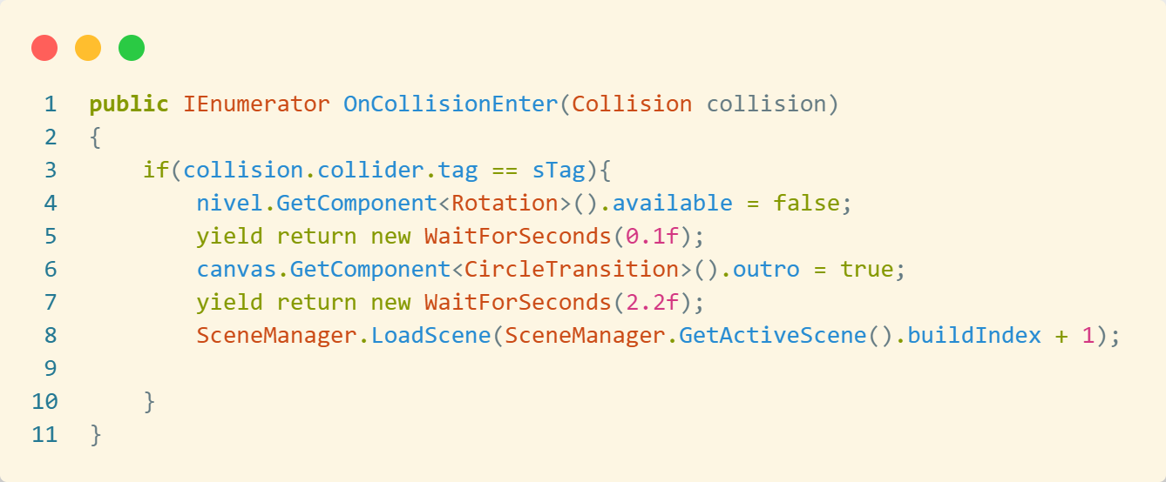

După terminarea ultimului nivel, jucătorul va fi întâmpinat cu ecranul de final ce are un sigur buton, și anume cel de ieșire din aplicație.

